班级动态(1.15)
一、来园基本情况
来园人数：应到30人，实到27人，3人病假。
早点：鲜牛奶、自选饼干、碧根果。
儿童（男孩） | 来园情绪 | 自主放物品 | 自主早点 | 儿童（女孩） | 来园情绪 | 自主放物品 | 自主早点
王秋逸 | √ | √ | √ | 肖妙青 | 请假 | 请假 | 请假
纪苏晨 | 请假 | 请假 | 请假 | 嵇羽晞 | √ | √ | √
赵夏冉 | 请假 | 请假 | 请假 | 管亦星 | √ | √ | √
白新奇 | √ | √ | √ | 陈怡何 | √ | √ | √
丁载誉 | √ | √ | √ | 陈艺茹 | √ | √ | √
杨言希 | √ | √ | √ | 刘佩琦 | √ | √ | √
樊晏清 | √ | √ | √ | 朱柯逸 | √ | √ | √
邵祉琛 | √ | √ | √ | 胡欣芮 | √ | √ | √
刘与一 | √ | √ | √ | 李梦兮 | √ | √ | √
蔡镇远 | √ | √ | ⚪ | 张心愉 | √ | √ | √
崔子瑜 | √ | √ | √ | 徐佳一 | √ | √ | √
陶书宇 | √ | √ | √ | 曹婳 | √ | √ | √
李一凡 | √ | √ | √ | 顾一冉 | √ | √ | √
冯子乐 | √ | √ | √ | 朱天文 | √ | √ | √
孔梓睿 | √ | √ | √ | 黄雅萌 | √ | √ | √

二、区域游戏
通过孩子们的讨论，本学期我们设置了建构区（地面建构、桌面建构）、美工区、自然材料区、科探区、图书区、益智区。来看看我们的游戏吧！
我们在折纸、看书。
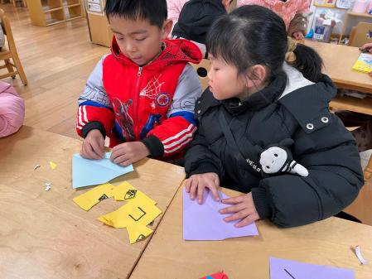 | 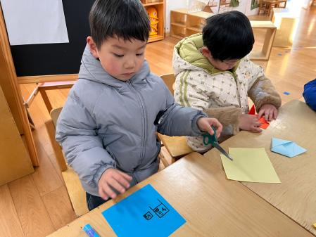 | 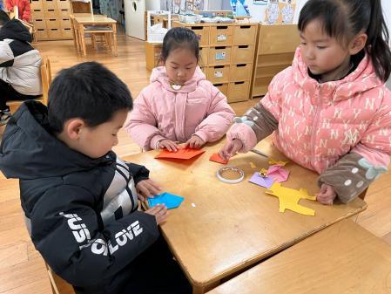
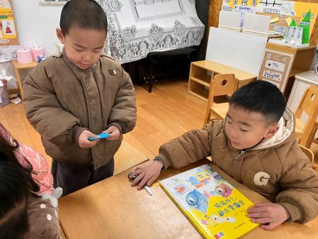 | 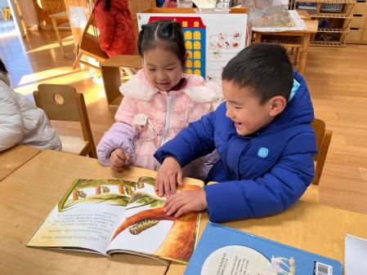 | 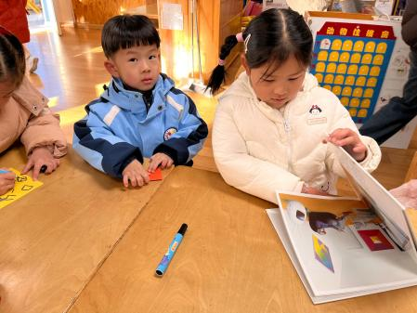

三、集体活动
今天孩子们整理了抽屉。
我们把抽屉擦干净。
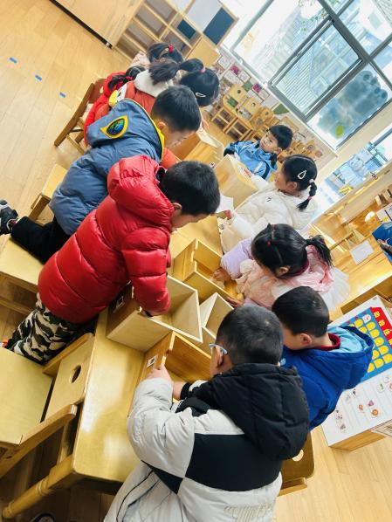 | 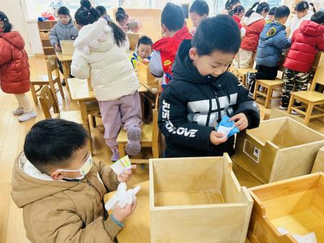 | 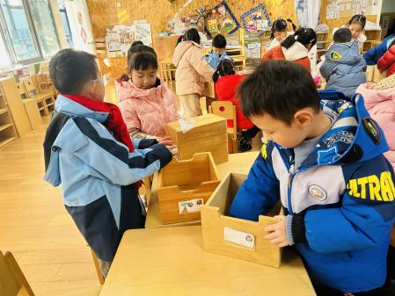

四、生活活动
午餐：牛肉炒面、豌豆苗鱼丸汤。
孩子们自主盛饭盛菜，基本都能将自己盛的饭菜吃完。
午睡：冯子乐小朋友未入睡，其他小朋友都在13：00前入睡啦！
午点：猪猪包、香蕉、甜橙。
每个小朋友都能将点心和水果吃完。

五、温馨提示
1.今天是幼儿来园最后一天，孩子们都是15：45放学噢。
2.放学时请大家耐心等待，轮到我们班时再进入放学通道，为孩子们营造安全有序的放学环境噢！

